ПОЯСНИТЕЛЬНАЯ ЗАПИСКА
к проекту закона Чувашской Республики
«О внесении изменения в статью 29 Закона Чувашской Республики «О защите населения и территорий Чувашской Республики
от чрезвычайных ситуаций природного и техногенного характера»

Проектом закона Чувашской Республики «О внесении изменения в статью 29 Закона Чувашской Республики «О защите населения и территорий Чувашской Республики от чрезвычайных ситуаций природного и техногенного характера» (далее – проект закона) вносится изменение в статью 29 Закона Чувашской Республики «О защите населения и территорий Чувашской Республики от чрезвычайных ситуаций природного и техногенного характера» в связи с вступлением в силу Федерального закона «Об общих принципах организации местного самоуправления в единой системе публичной власти».
Проект закона не устанавливает новые и не изменяет ранее предусмотренные нормативными правовыми актами Чувашской Республики обязательные требования, связанные с осуществлением предпринимательской и иной экономической деятельности, оценка соблюдения которых осуществляется в рамках государственного контроля (надзора), привлечения к административной ответственности, предоставления лицензий и иных разрешений, аккредитации, оценки соответствия продукции, иных форм оценок и экспертиз; не устанавливает новые и не изменяет ранее предусмотренные нормативными правовыми актами Чувашской Республики обязанности и запреты для субъектов предпринимательской и инвестиционной деятельности; не устанавливает и не изменяет ответственность за нарушение нормативных правовых актов Чувашской Республики, затрагивающих вопросы осуществления предпринимательской и иной экономической деятельности, в связи с чем оценка регулирующего воздействия проекта закона не проводится.
Принятие проекта закона не потребует выделения дополнительных финансовых средств из республиканского бюджета Чувашской Республики.

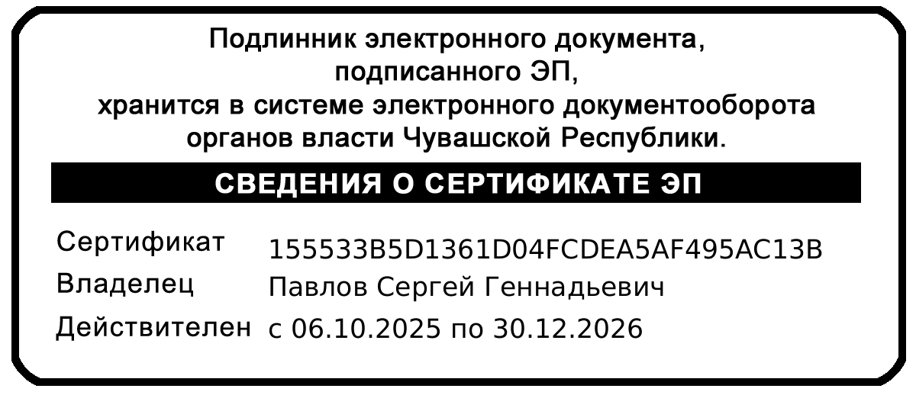
Министр Чувашской Республики по делам гражданской обороны и чрезвычайным ситуациям | С.Г. Павлов
